CH4：

至今为止，我们的程序只有一个class,一个method

So far, our program had only 1 class with 1 method (main)

对于更大的问题们，我们要把问题细分成：methods and classes

Class：用来创造object

specified by（由……规定）: state分类/behaviors功能

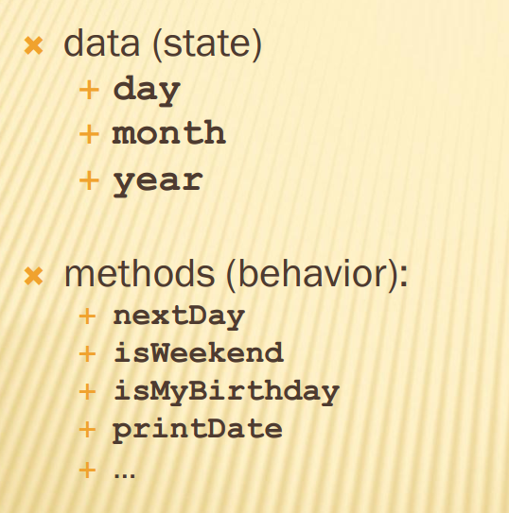

object: class中特殊的单体，比如说date class, object就可以是 2017/10/25

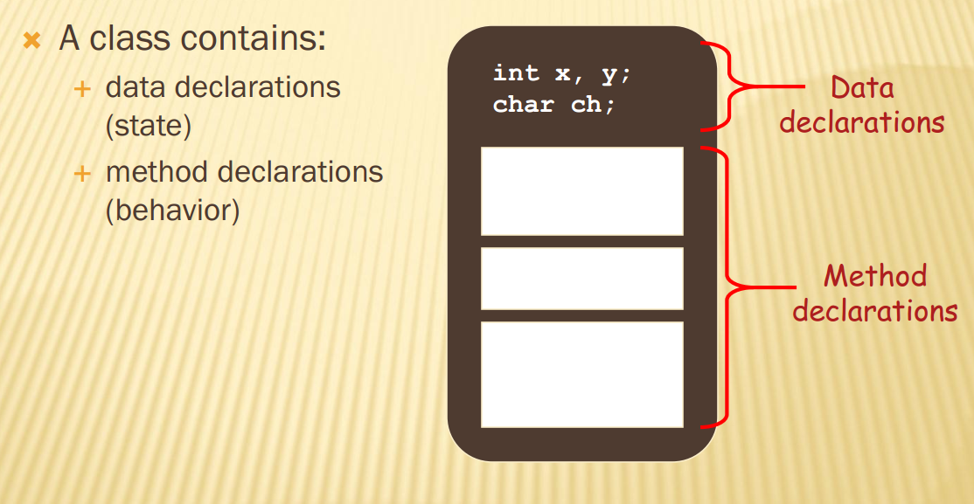

我们现在一个program至少两个文件

1.class definition file：描述class的behavior and state

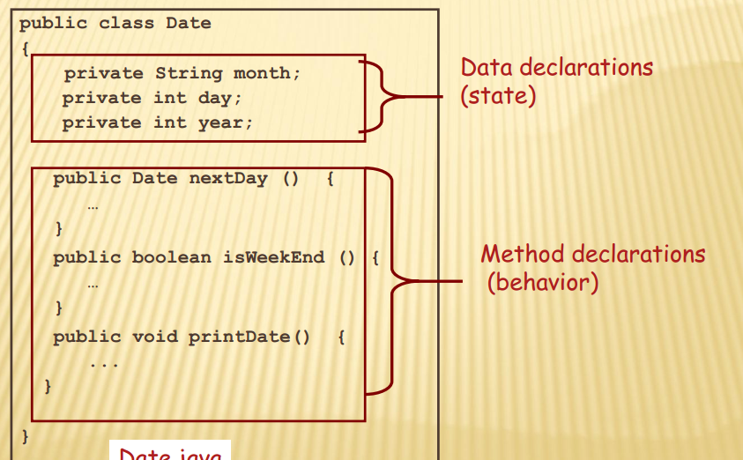

2.driver file

有一个Main method

declare并使用这些object

控制program其他part的使用

经常用来测试其他的part

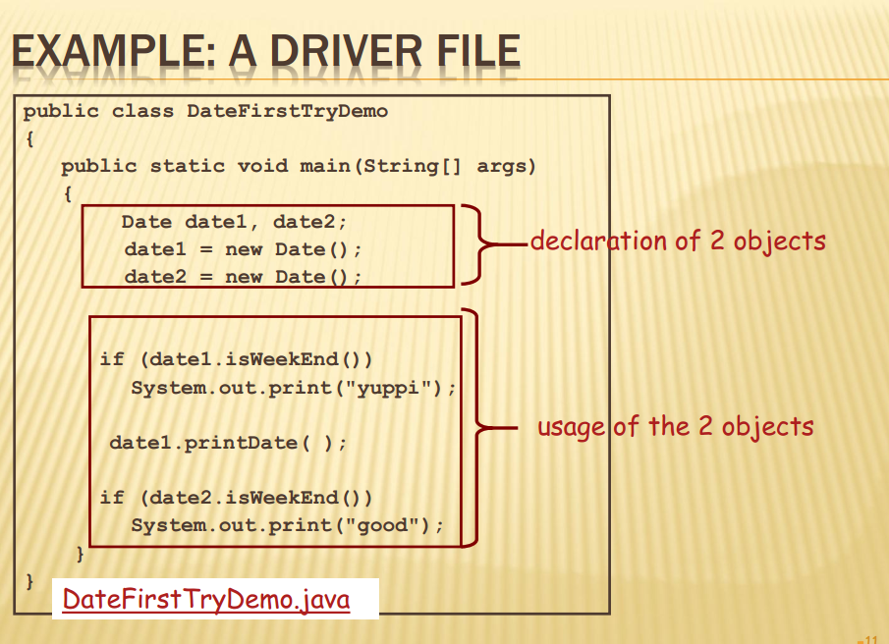

declare object的格式





new:在JAVA里就是创建一个新的实例,或者说一个新的对象,  
一个普通类在没有实例化之前,就是new之前,它的属性,方法等等在内存中都是不存在的.只有new了以后,这个类的一些东西在内存中才会真的存在,也就是说只有new了之后,这个类才能用.

1.1 instance variable 实例变量

在class里定义的常量/变量（但并不在特定的method里）

也叫attribute

class里的任意method都可以使用它

初始值是0（boolean就是false

每个object (instance)都有他自己的实例变量

**意思就是定义在方法之外**

public class Sample

{

private int a=1; //实例变量

public void b()

{

int a=2; //局部变量

System.out.println("局部变量:a="+a);

System.out.println("实例变量:a="+this.a);//局部变量的作用域内引用实例变量:this.变量名

}

public static void main(String[] args)

{

new Sample().b();

}

}

1.2method

执行特定class里的所有object的behavior

一个class里的所有object都分享share这个method定义

只能描述一次，但是能多次使用

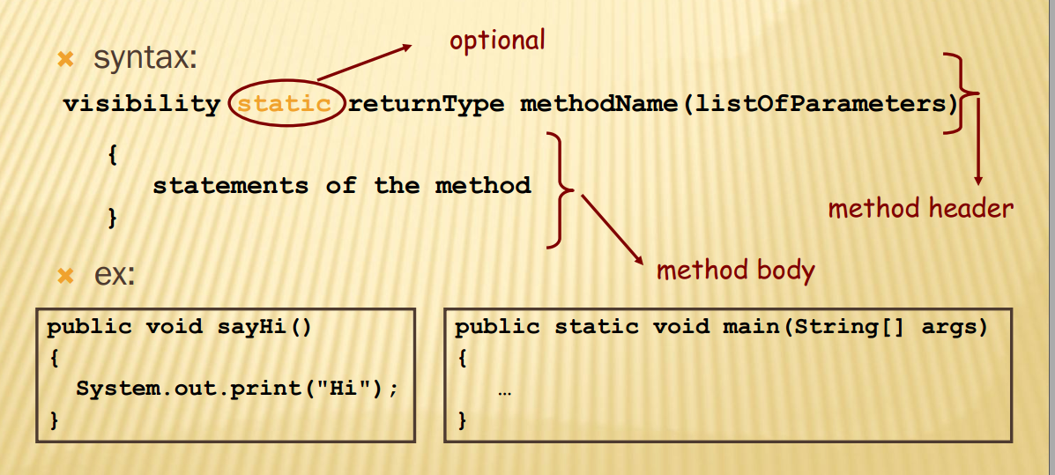

这个就是描述的过程

System.out.println println就是method

如果要使用任意members(data或method)

在class里：nameOfData、nameOfMethod(actualParameters)

在class外

🞫 non-static:非静止  
🞲 nameOfObject.nameOfData  
🞲 nameOfObject.nameOfMethod(actualParameters)  
🞫 static:  
🞲 nameOfClass.nameOfData  
🞲 nameOfClass.nameOfMethod(actualParameters)



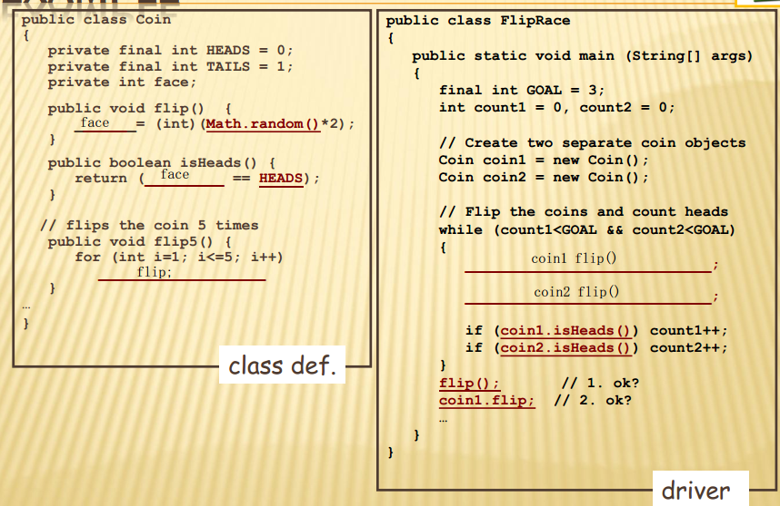

这里的.random（）就是方法

method control flow

当一个method激活的时候：

1.当前进行的method暂停

2.被呼唤的Method开始

3.被呼唤的Method结束后，flow回到暂停的地方并继续Method

有两种Method

1.计算然后得到一个值

2.进行一个动作:不会得到一个值/叫做void method

第一种method

相当于一个数学式子

必须指定想得到的值的分类

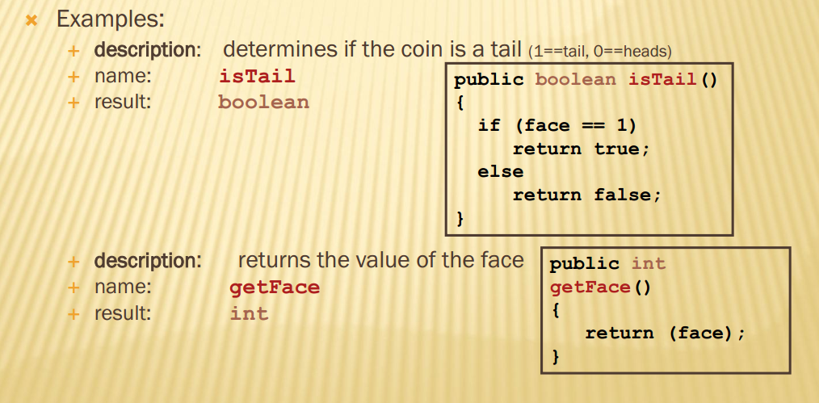

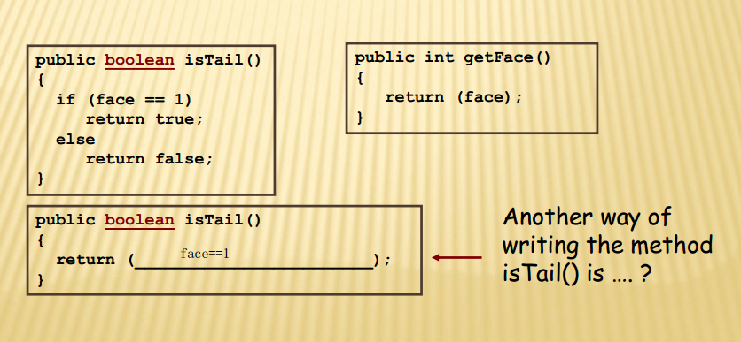

注意到这里有一个return语句

1.允许method得到一个结果

2.语法：return expression

这个expression

1：有一个已经定义过的值

2.这个值作为method的结果

3.退出这个Method

第二种Method

进行某个动作，比如说printxxx，但不会return出一个结果来

全部是void

不用return xx

用单独return或什么都不用

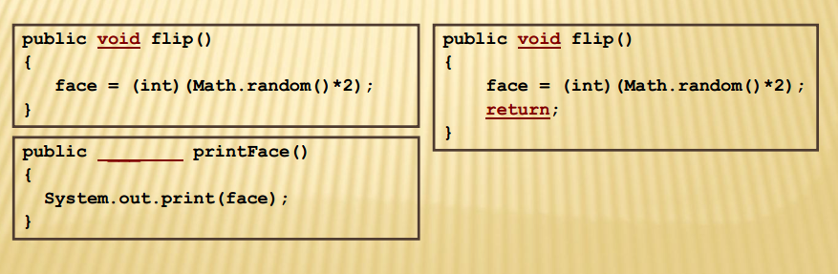

Local variable

在一个method里声明

method parameter(参量)也被认作是local variable

如果两个method各有一个名字完全相同的local variable，实际上是两个不同的量

parameter

一些Method需要parameter来起作用

比如sqrtmethod（开方）

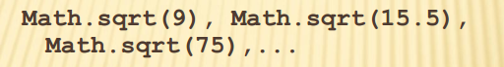

总而言之（）里的东西就是parameter参量，

formal parameter:在method header被指定的parameter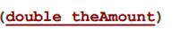

argument or actual/run-time parameter:在method call/invocation里用的parameter(就是.Method实际使用时用的parameter) 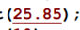

A a = new A();

你就把它当做定义数据，int i=1; A就是int，a就是i，1就是new A（）；

因为A()是你自定义的，相当于一个（数据）模型，new A()是创建了它的一个实例，它就真正存在了，然后赋给了a，A呢，当然就是它的数据类型了

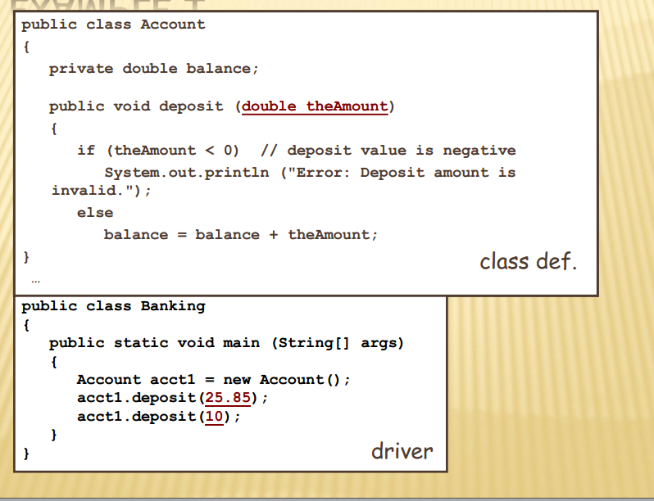

**局部变量**local variable是最好理解的概念。他们**只存在于创建他们的block里**（{}之间）无法在block外进行任何操作（不能读取，赋值等等）。

**实例变量**instance variable的生命周期要长一点。**只要它所在的类还活着，他们就活着。**

比如在class student中定义了public int ID_NO；在另一个函数中定义了一个新的student class： stu。那么只要stu还在，stu中的ID_NO就存在。

为什么说是实例呢？因为对于不同的实例，同一个实例变量可以是不同的值。比如我们定义两个student class，那么这两个class可以有两个不同的ID_NO;

这对于类变量（我更喜欢称之为**静态变量**）class variable or static variable来说就不同了。如果你看到student.ID_NO（针对C++而言是student::ID_NO)那么这就肯定是一个静态变量，因为不允许对实例变量这样操作。

另外一点关于静态变量的特殊之处在于**静态变量只有一个copy**。比如在class A中定义了static int x;

创建两个新的class：A a1; A a2;

再赋值a1.x =5; a2.x =7;

那么现在a1.x=a2.x=7;

静态变量的初始化也很奇特，**初始化在类外进行**：int A::x = 5;

<http://blog.csdn.net/zhangliangzi/article/details/50374954>

当一个Method被使用的时候

1.实际参量被copy到了formal parameter

，Method使用的其实是copy的参量，实际参量不变

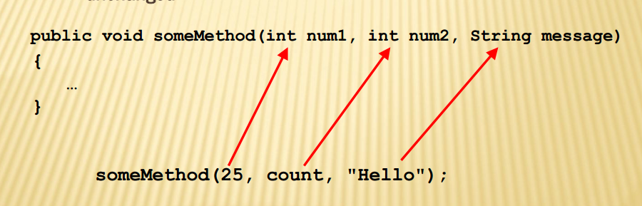

2.实际参量与formal parameter顺序相同，数量相同，type相同

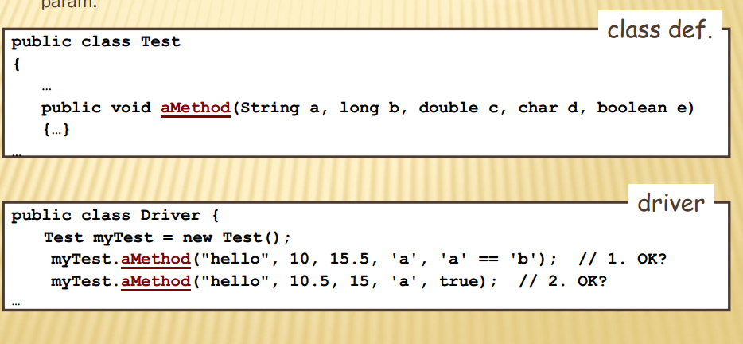

如果type不相同

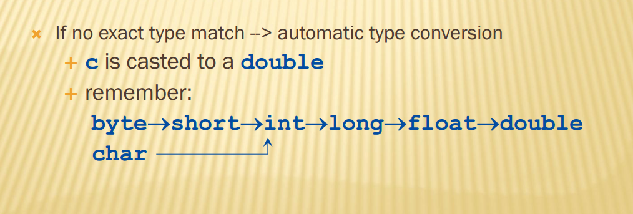

actual 是Int formal是double可以，char会转换成它对应的ascii

this parameter

当一个parameter或其他local variable和我们想用的 instance variable重名的时候

用this来指代instance variable

否则会用local variable

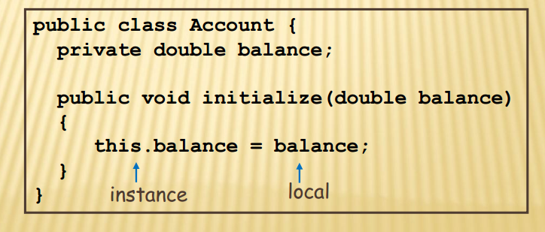

toString method:把一个object转化成string

当我们print一个object的时候，默认调用了toString,把引用的object转换成string显示

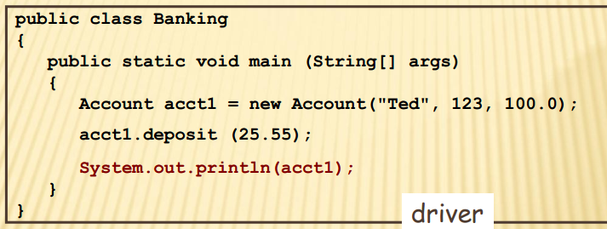这个acct1实际上是一个数字，但是被转化成string打出来

自己写一个toString

要点1.tostring自己本身是不能带有参数的

要点2.必须要return一个string

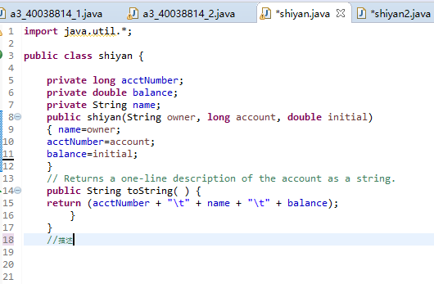

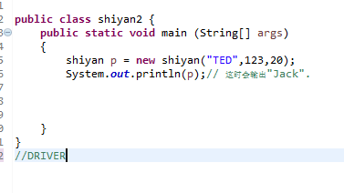

//测试就是将long类型使用toString()方法输出为String类型

另一种特殊的method: equals就是= =

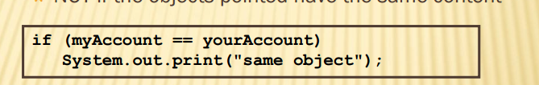

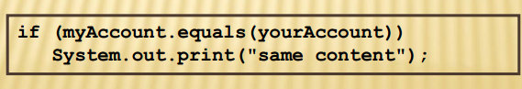

Constructor: method中的一种

与class一个名字

不是return类型也不是void类型

必须是public

可以带有参数

一般用来初始化object的数据

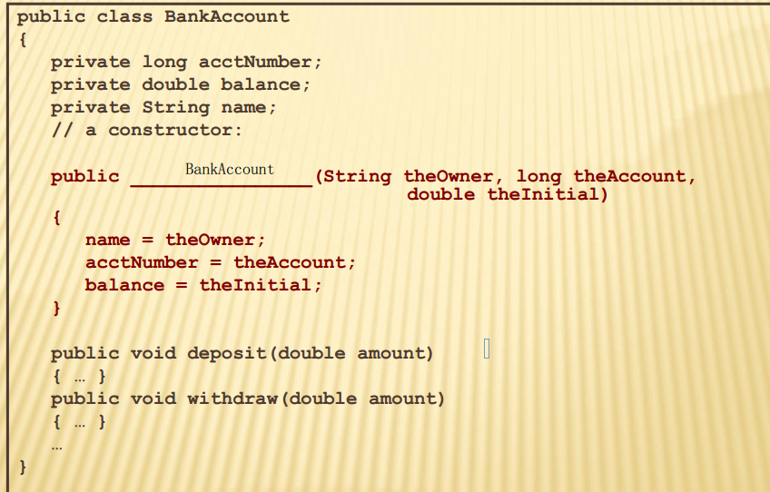

default constructor

如果一个constructor都没有，会自动创建一个default constructor

这个default constructor会把所有instance variable变成0

overloaded method:许多不同的method有着相同的名字

每个method 的signature（名字+对应参数）必须是不一样的

compiler会自动分析signature找到对应Method

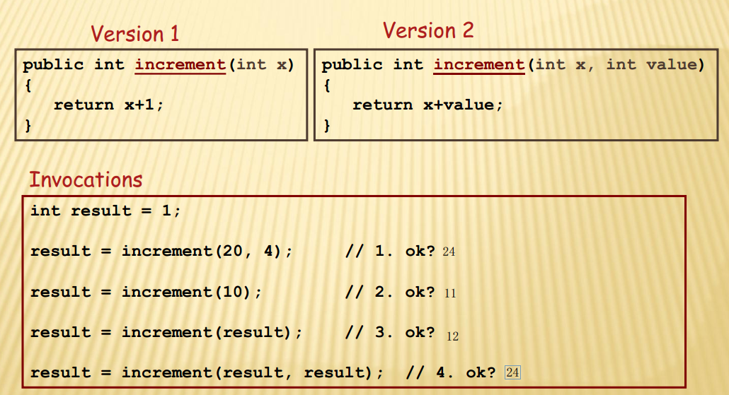

Encapsulation封装

一个class里的Method与数据被合并成一个unit，这里面隐含了implementation details实施细节

知道这些细节是没必要的，因为是通过一个描述完好，简洁的Interface和这个object互动

在java里，用Private来隐藏这个细节

 【封装】——Encapsulation

         隐藏对象的属性和实现细节，仅对外提供公共访问方式。

【好处；】

1. 将变化隔离；

2. 便于使用；

3. 提高复用性；

4. 提高安全性；

一个encapsulated object可以看做成一个黑箱子，client看不到它内部运转过程，只能通过激活interface来进入这个Object

# 

interface接口

一个object与程序的剩余部分交互通过Interface(程序中的一部分是interface)

interface=一系列Method的集合，这些Method可以让你进入这个object

interface隐藏了method是怎么被执行的

       接口是把隐式公共方法和属性组合起来，以封装特定功能的一个集合。一旦实现了接口，类就可以支持接口所指定的所有属性和成员。声明接口在语法上与声明抽象类完全相同，但不允许提供接口中任何成员的执行方式。所以接口不能实例化，不能有构造方法和字段，不能有修饰符，不能声明虚拟的或静态的等。实现接口的类就必须要实现接口中所有方法和属性。

java有四种可见性visibility修饰语modifier

1. public

2. private

3. protected

4. default or package

所有的data 和Method都是如此

public，在任意地方（object里和object外）都可以进入

private,只能通过class的定义进入

data应该是private的

method是public的情况：给object提供服务，需要client去激活它，也叫做service method

是private的情况：只是单纯的为主Method提供辅助服务,也叫做supporting method

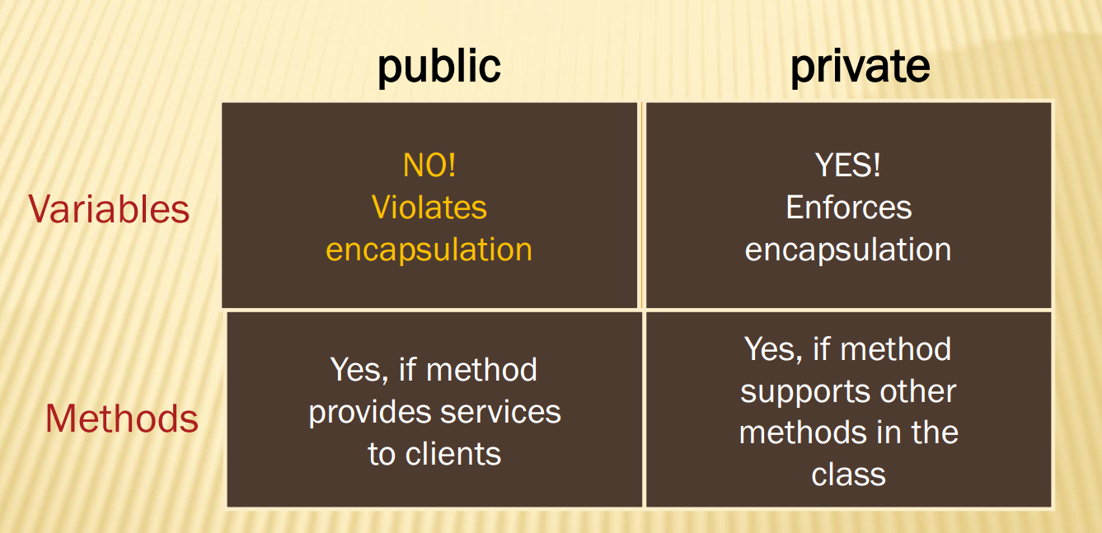

mutator (setX)

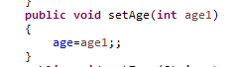

accessor(getX)

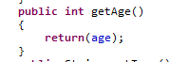

有的mutator设置了一个error的值，就会return一个boolean

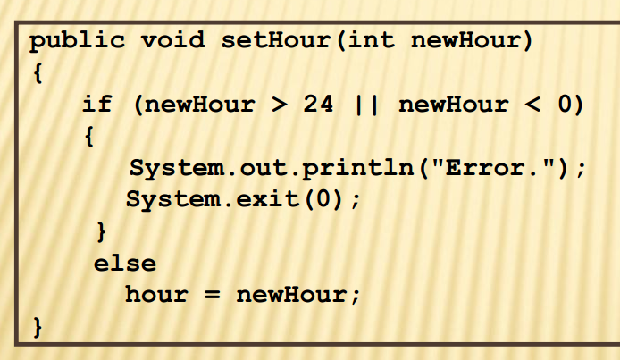

3.一个object也可以作为method的参数

比如

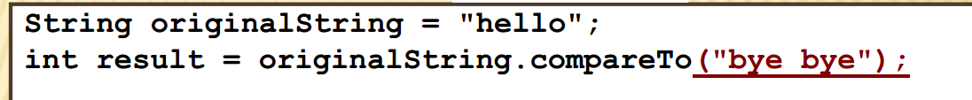

**public** **boolean** equals(a4_40038814_3 otherCar)

{

**return** (type.compareTo(otherCar.getType())==0&&age==otherCar.getAge());

}

一个Method也可以return一个object

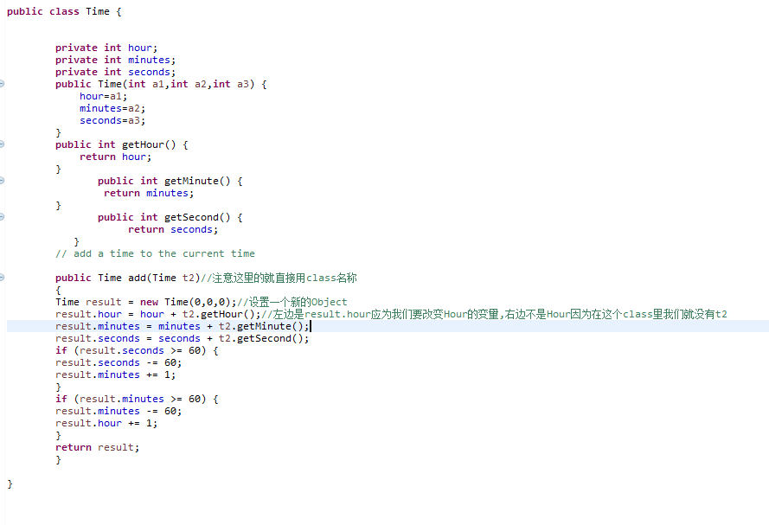

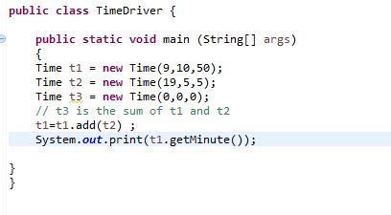

CH5

non static:由object呼唤

non static method:为特定object服务的method，只能由object呼唤

没有object之前，non static variable不能独立存在

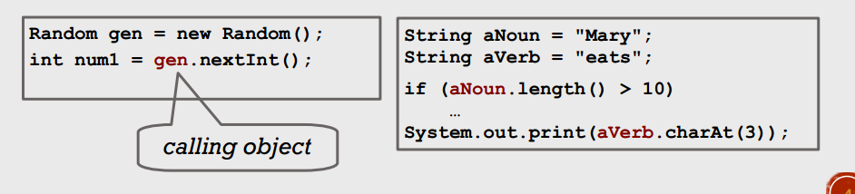

non static variable:每个object都有他独立的variable(具体值)

static:由class呼唤

static methods:为整个class服务的method,只能由class呼唤，即使没有object也能存在

static method:对non-static variable and method 没有进入权限，只对static method and variable有进入权限

Method为什么要加static: 说白了，就是调用时候方便 不加static是非静态函数，访问需要new出该类的对象来调用（有一个此class的Object才能使用method），加上static是静态函数 可直接访问或者通过类名访问

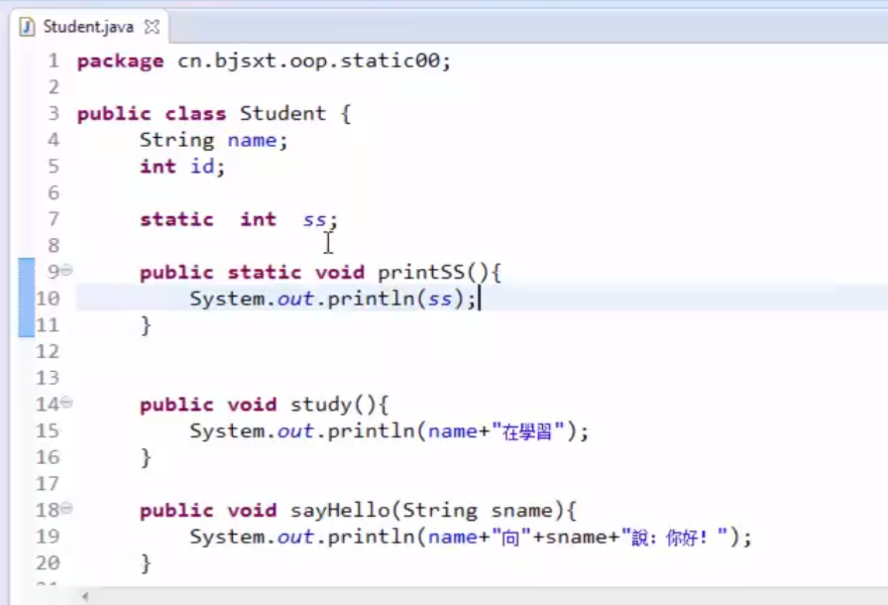

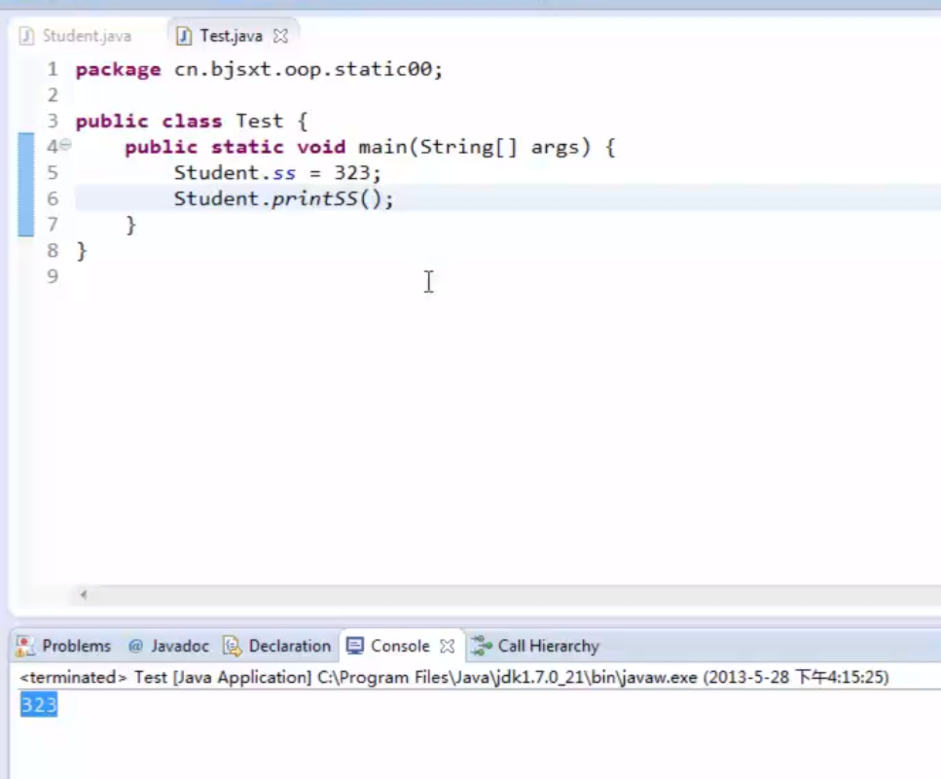

static variable:一个class所有object分享的一个variable

(

比如说private int length;

private int price;

private static int number;

然后创造了100个Object,那么就创造了201个variable 2*100+1

)

这个class所有的object都可以读取修改static variable

可以被初始化，如果没初始化默认是0

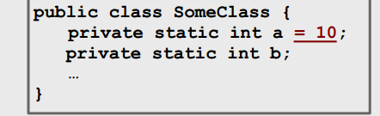

这是一个static 的例子



第四个是开方 math.pow(a,x)a^x

这是在整理过后的

Members有两种分类方法

1/private/public/protected/package

2.static(class member)/non-static member(instance member)

instance members:把一个变量或method与object连起来，通过object的名字激活

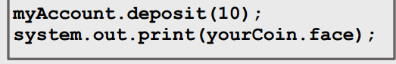

class member：把一个变量或Method与class连起来（这个class中所有object都会共享），通过class的名字激活

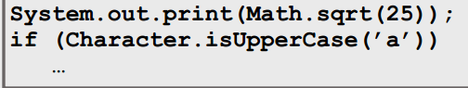

static methods(class methods)

static methods属于整个class，通过class的名字激活

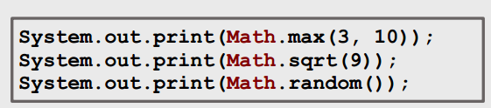

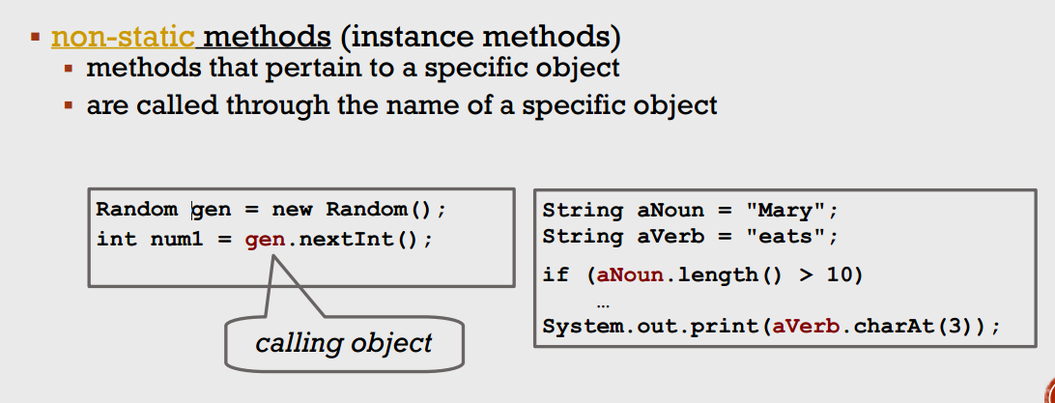

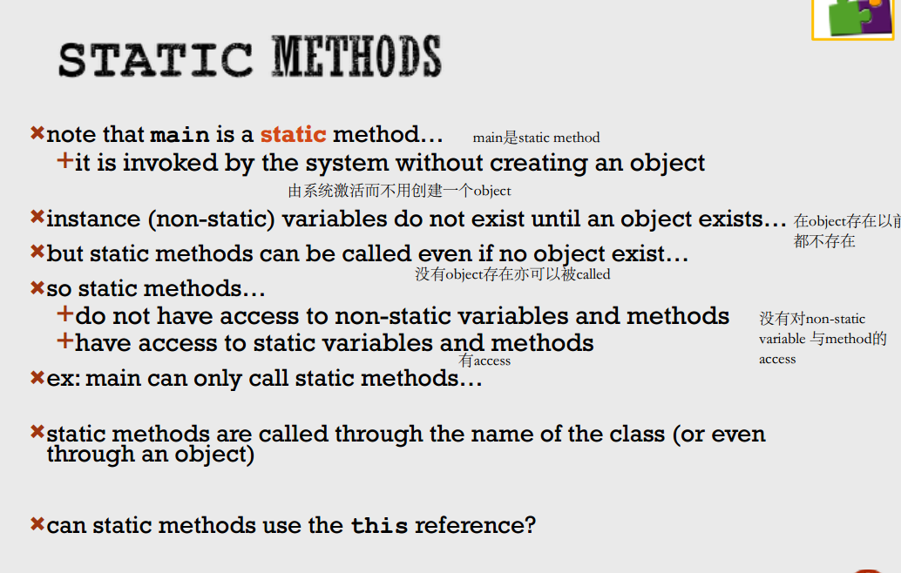

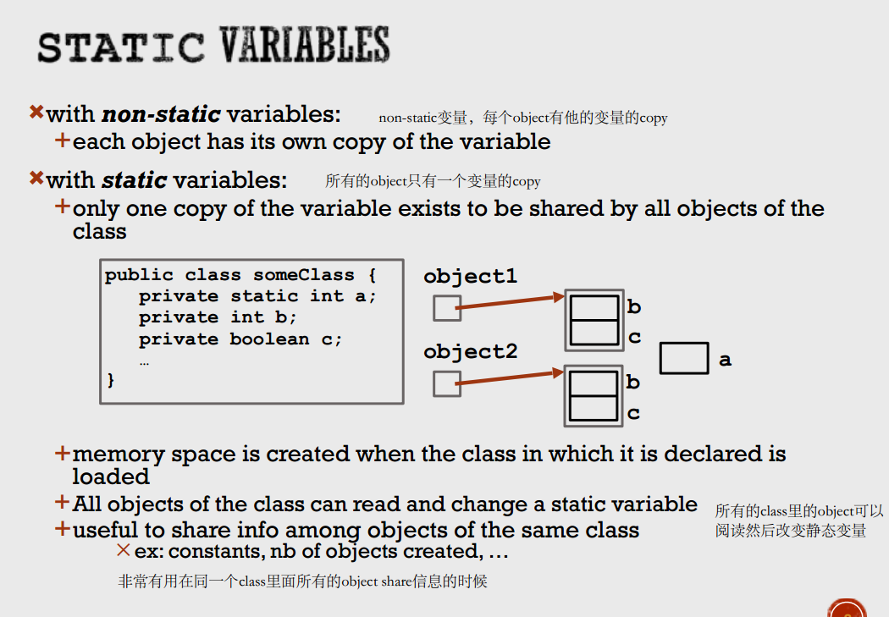

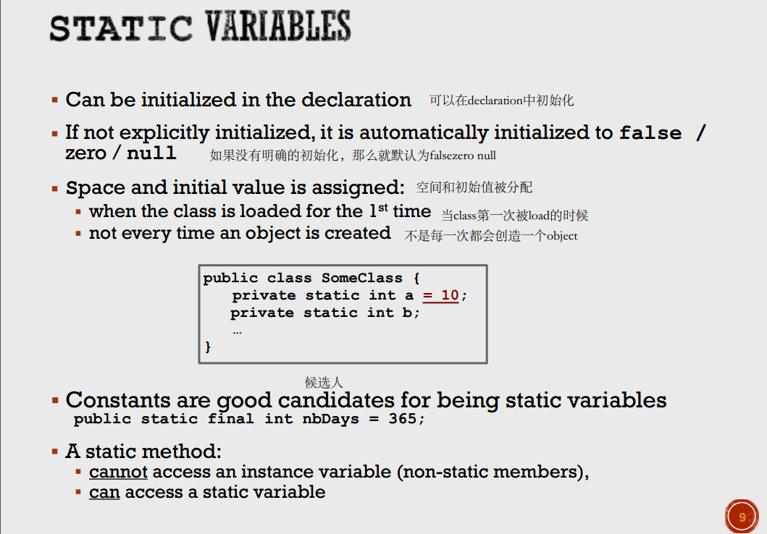

总结：静态方法只能访问静态成员，实例方法可以访问静态和实例成员。之所以不允许静态方法访问实例成员变量，是因为实例成员变量是属于某个对象的，而静态方法在执行时，并不一定存在对象。同样，因为实例方法可以访问实例成员变量，如果允许静态方法调用实例方法，将间接地允许它使用实例成员变量，所以它也不能调用实例方法。基于同样的道理，静态方法中也不能使用关键字this。

静态方法声明必须有static，调用时使用类名+.+静态方法名的方式。  
非静态方法不能使用static关键字，调用时需初始化该方法所属类。  
静态方法与非静态方法的本质区别：静态方法在程序初始化后会一直贮存在内存中，不会被垃圾回收器回收，非静态方法只在该类初始化后贮存在内存中，当该类调用完毕后会被垃圾回收器收集释放。

静态变量 属于 类 ，为所有对象共有  
分静态变量 属于 对象 ， 每个对象都可以有且属性值可以各异

静态有一些特点：

1.全局唯一，任何一次的修改都是全局性的影响

2.只加载一次，优先于非静态

3.使用方式上不依赖于实例对象。

4.生命周期属于类级别，从JVM 加载开始到JVM卸载结束。

1、在外部调用静态方法时，可以使用"class.method"的方式，也可以使用"object.method"的方式。而实例方法只有后面这种方式。也就是说，调用静态方法可以无需创建对象。  
   
2、静态方法在访问本类的成员时，只允许访问静态成员（即静态成员变量和静态方法），而不允许访问实例成员变量和实例方法；实例方法则无此限制。  
  
3、程序的static块只能调用静态方法，不能调用实例的方法。

静态成员：类，所有对象共有，通过class名字invoke，

非静态成员：object，每个人有不同的，通过object名字Invoke

静态方法：通过class名字或Object名字called, 所有对象共有,由系统激活，从JVM加载开始到JVM卸载结束，不用创造object

非静态方法：通过object名字called，每个object有不同的method，在创造object以前都没有非静态变量

静态方法只能访问静态成员，实例方法可以访问静态和实例成员

System.out.print

System是在java.lang中的标准类

out是system中的一个静态变量

print是Non static方法

java.lang.math中的method



第四个是开方 math.pow(a,x)a^x

wrapper class：是Primitive type的container

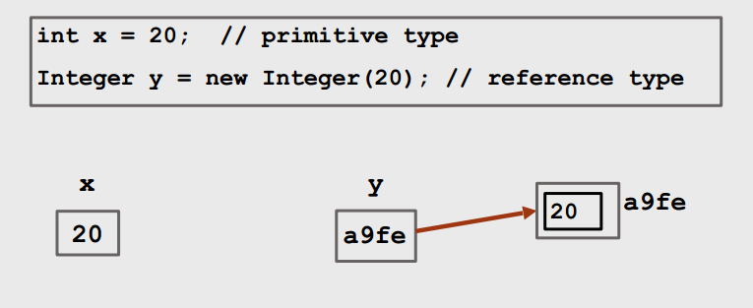

直接使用是primitive type

用了Integer y =new Integer(20);是reference type

区别在于一个variable里是20，一个里面是reference，指向一个20

每个primitive type 都有一个对应的 wrap

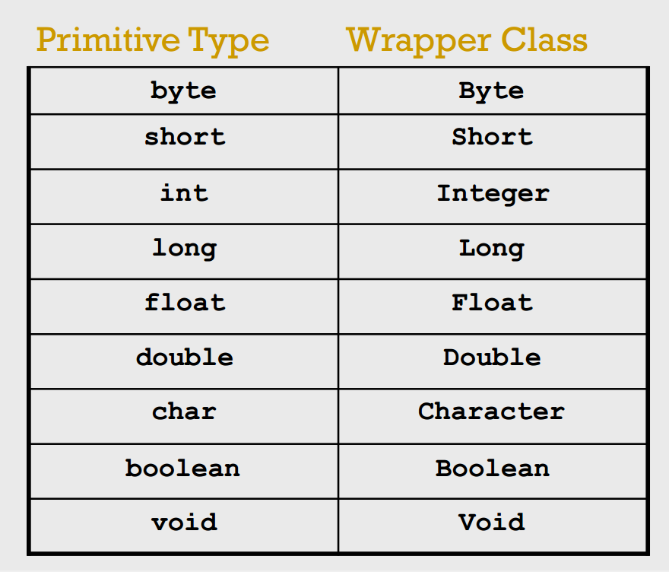

用wrapper的目的:wrapper里有许多有用的method

用来把string转换成Int…

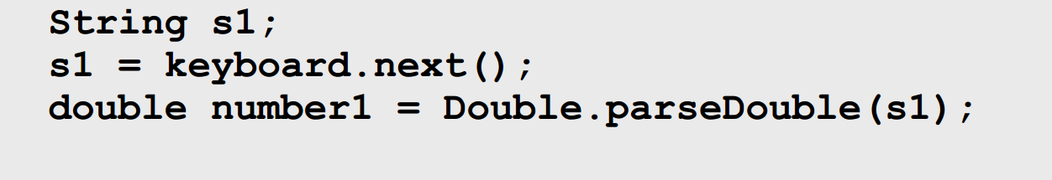

把int…转换成string**toString()**

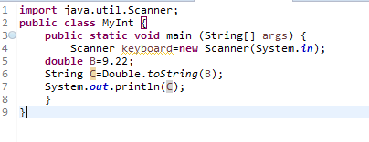

boxing:把Primitive type转到wrapper class里



unboxing:把wrapper class解构成primitive type



3.reference

一个variable可以是primitive type

或是一个object的reference

Reference包含了object的memory地址，可以看做object的指针

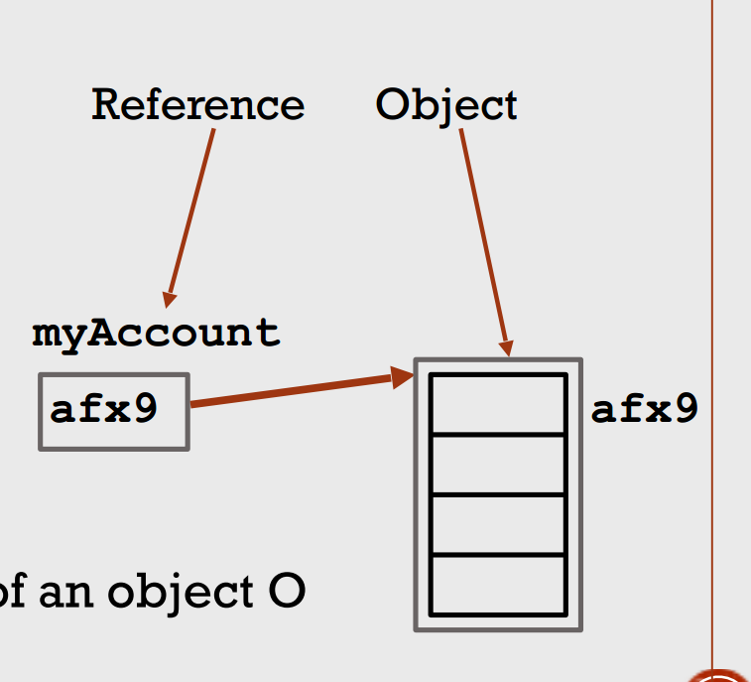左边的是reference右边的是object

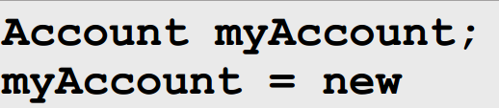

如果reference”R”包含了object“O”，那么我们说R points to O

null reference:还没指向任何object的reference，即括号里没东西

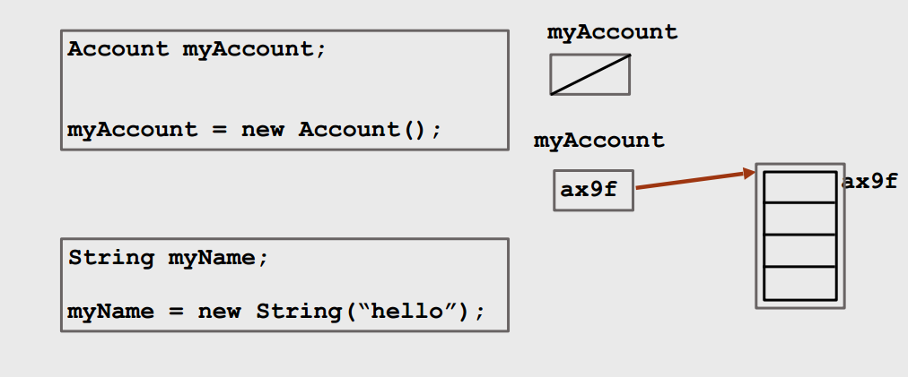

一个空的reference不指向任何reference，所以我们不能使用它的attribute或者method

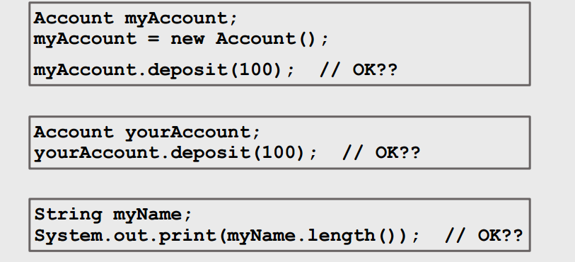

这些操作都是不行滴

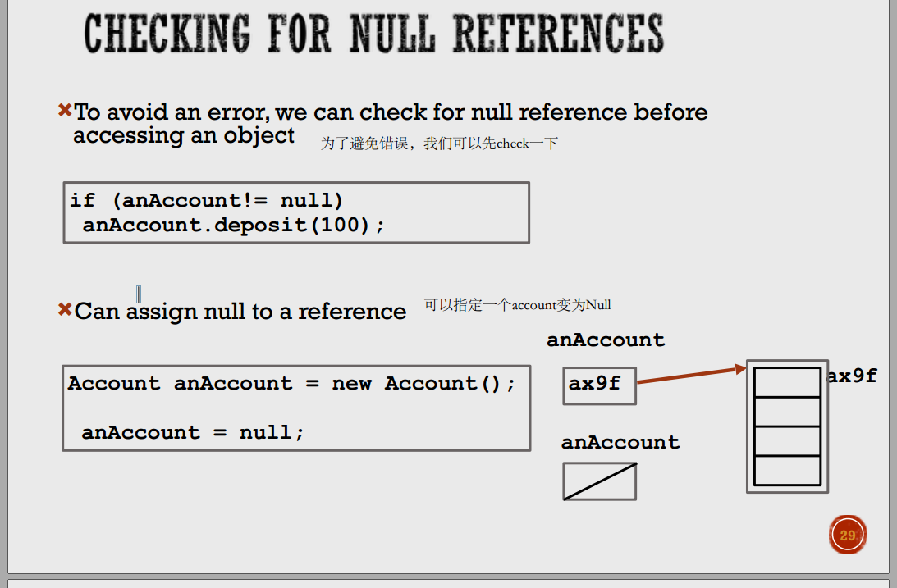

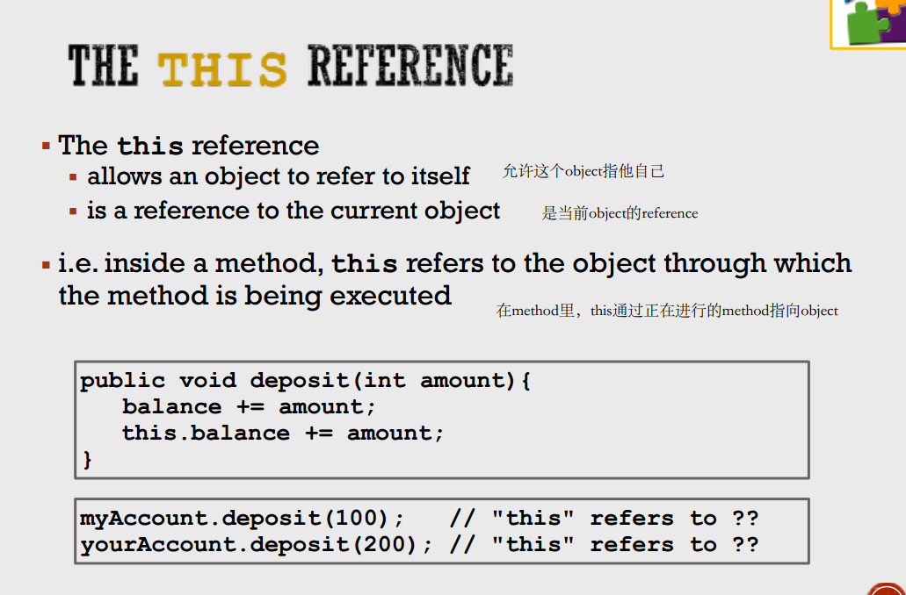

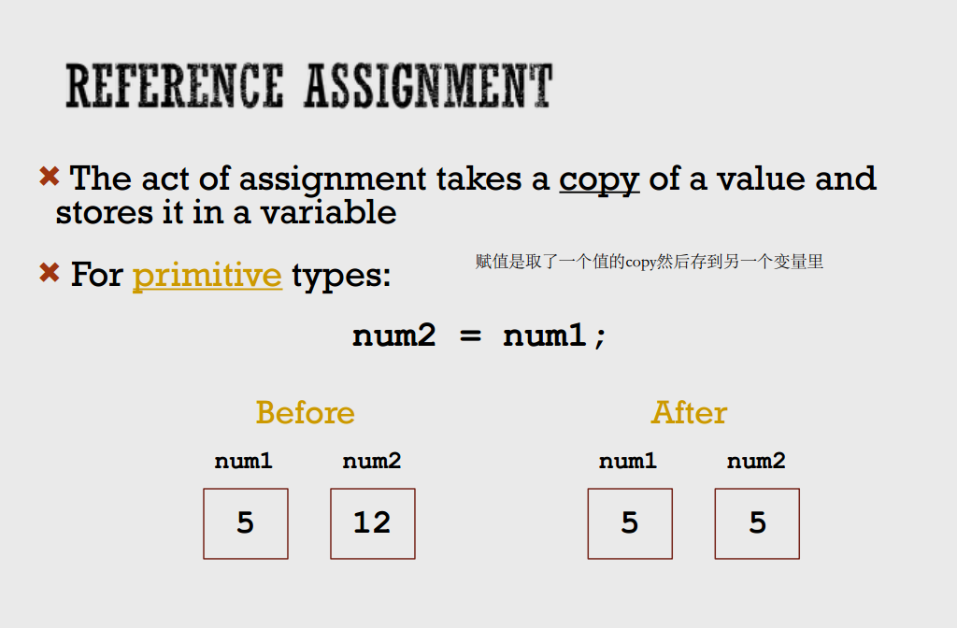

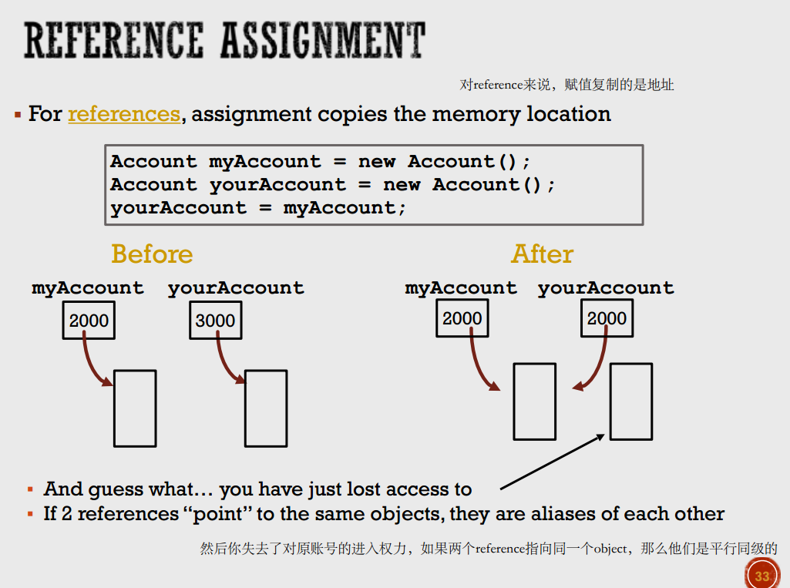

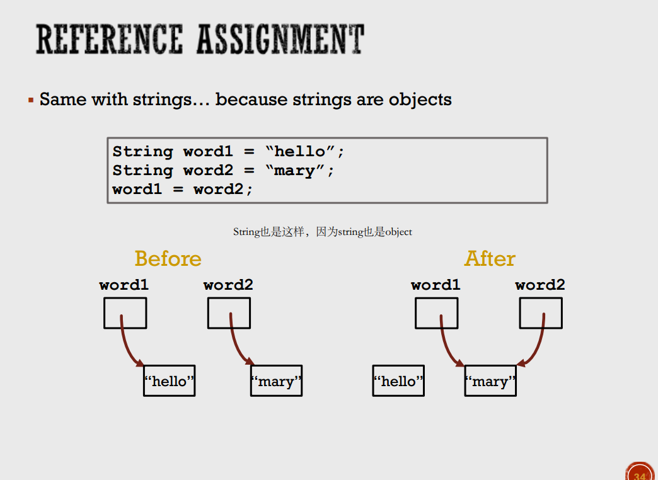

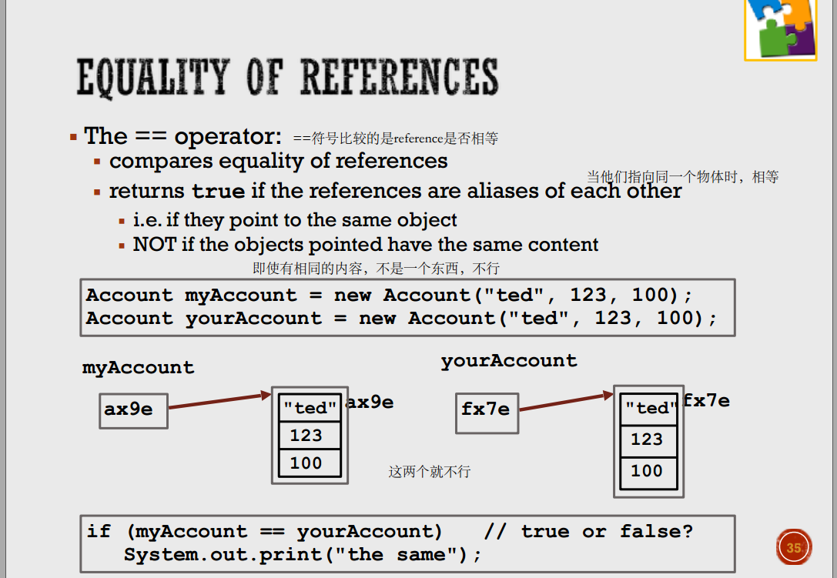

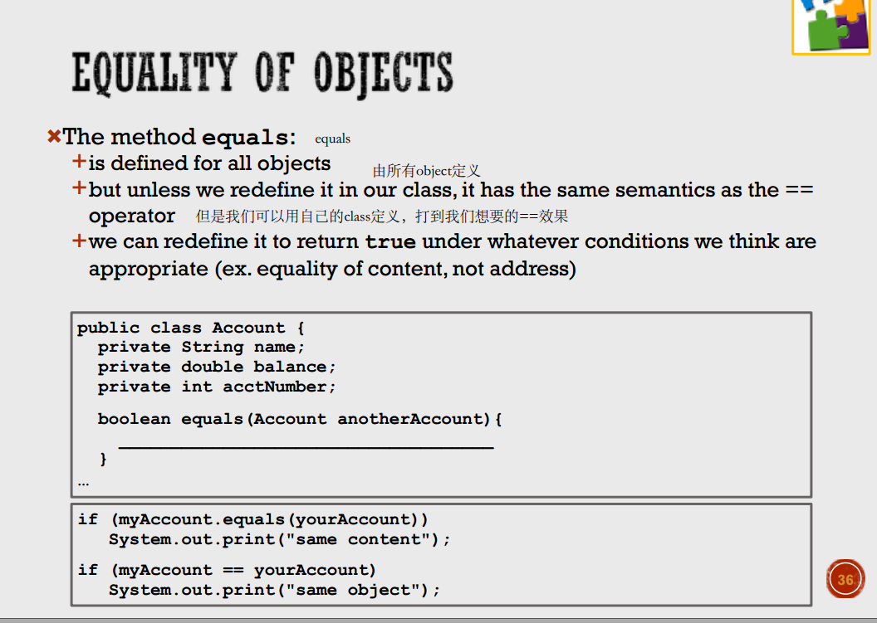

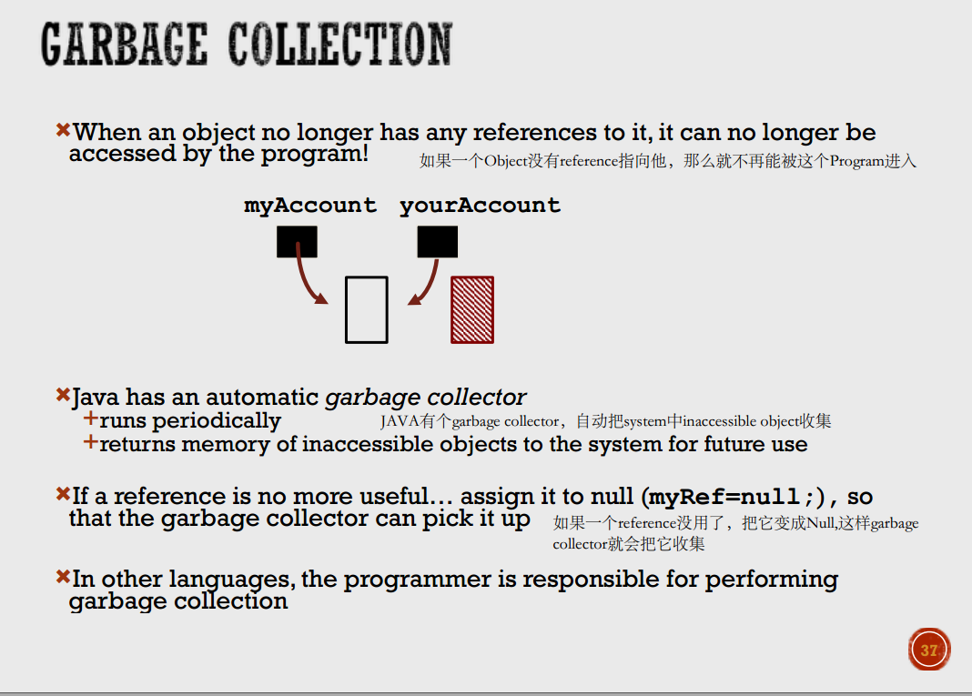

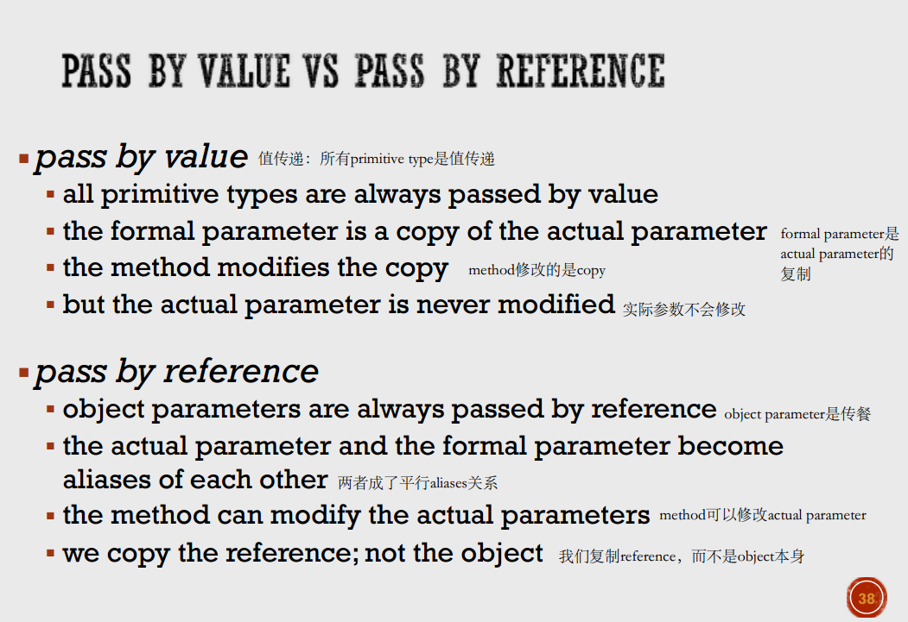



aliases:指向同一个Object

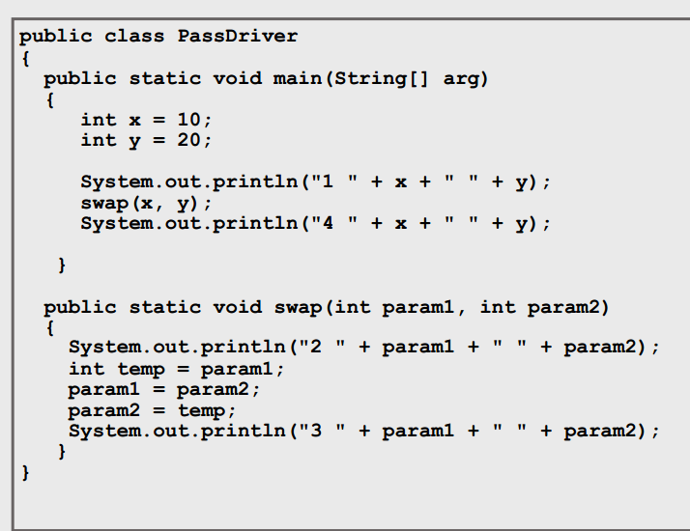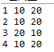

可以的看到，在方法里面两个param1 param2交换了，但是实际上还是没变

如果用的是Integer两者也不会变

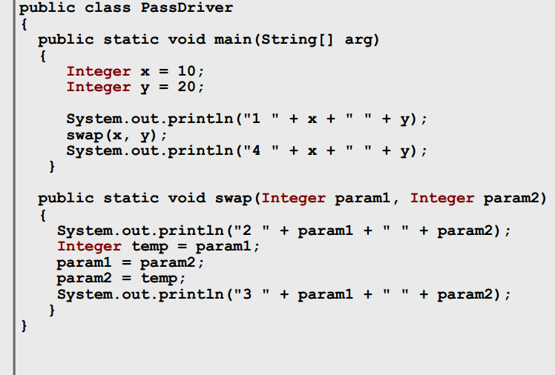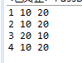

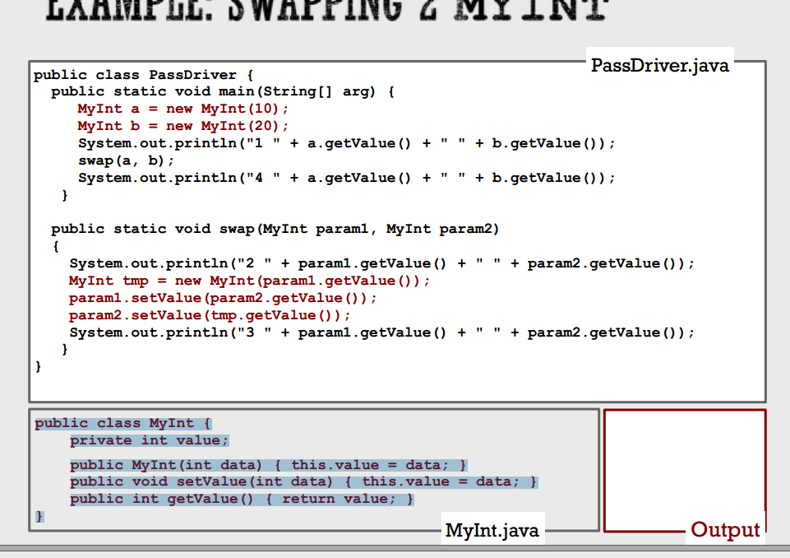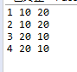

object传参，所以这时a与b同时改变了

总结来说如果参数是Primitive type,不会改变实际参数的值

如果是reference type 比如object的参数或string，会改变实际参数

constructor是构造器，就是着整个东西，带着parameter创造一个新object

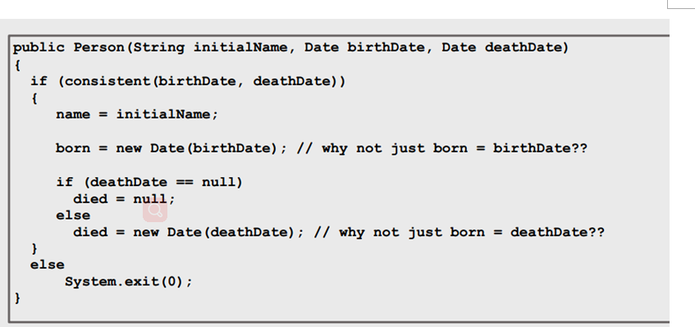

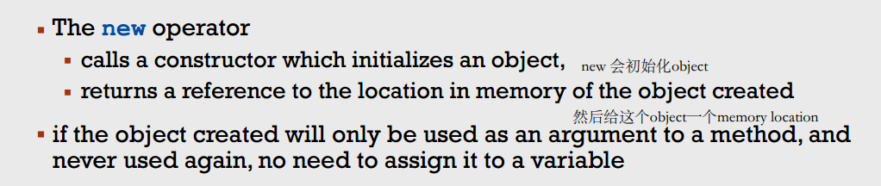

new就是创建一个object，然后return一个reference



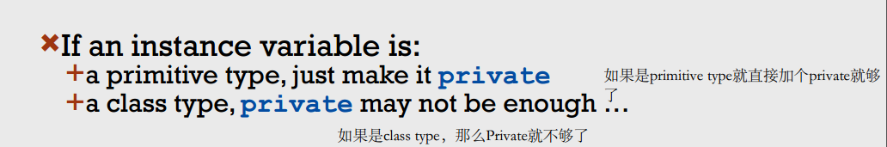

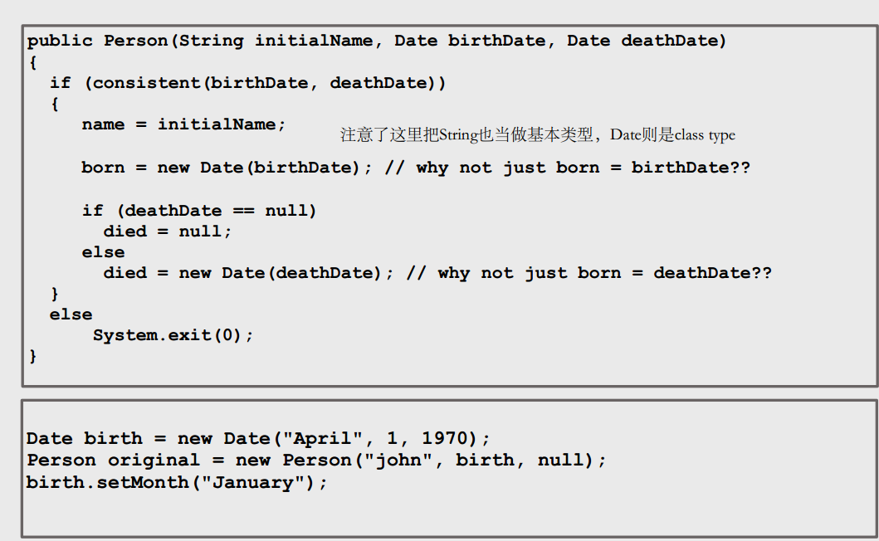就是把birthDate写成 new Date(birthdate)

copy constructor

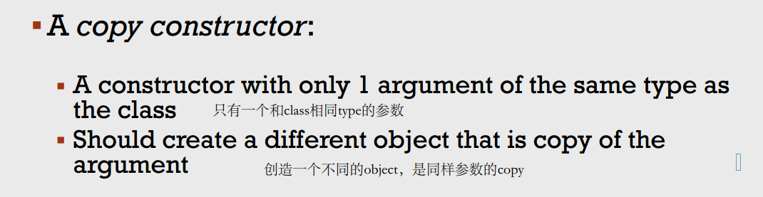

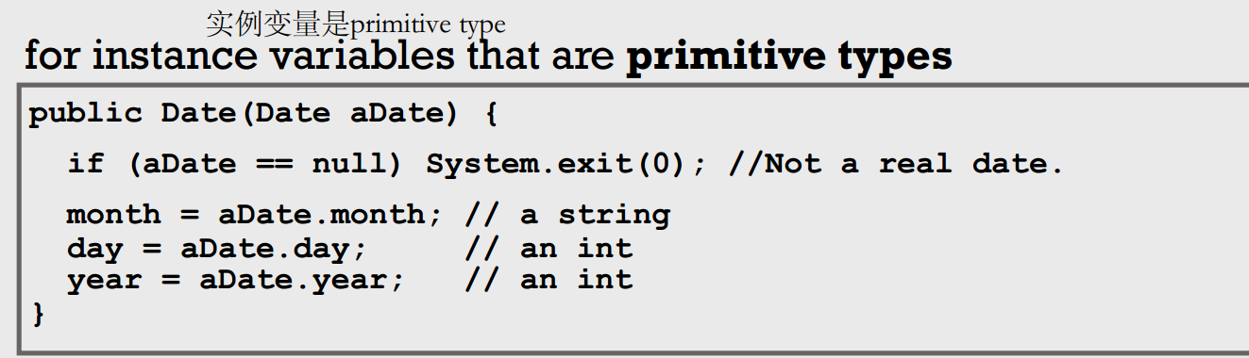

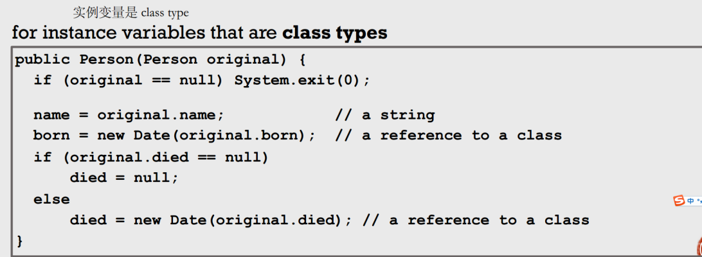

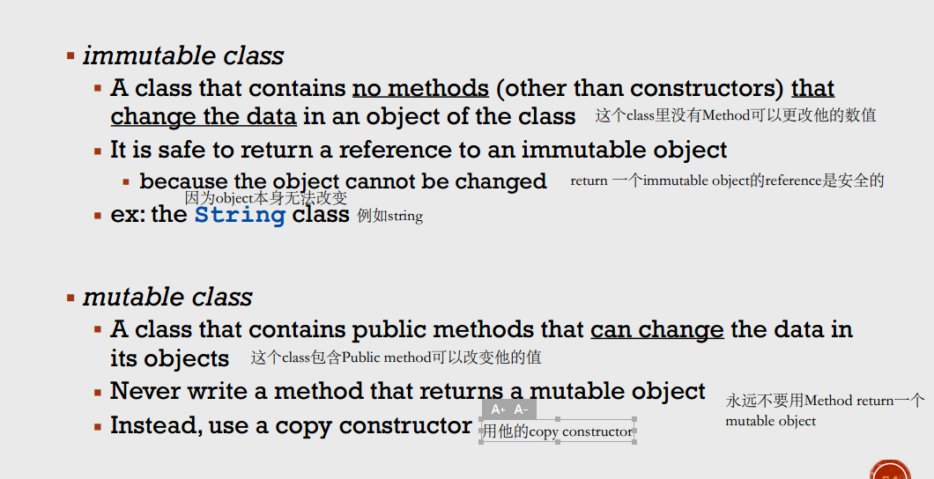

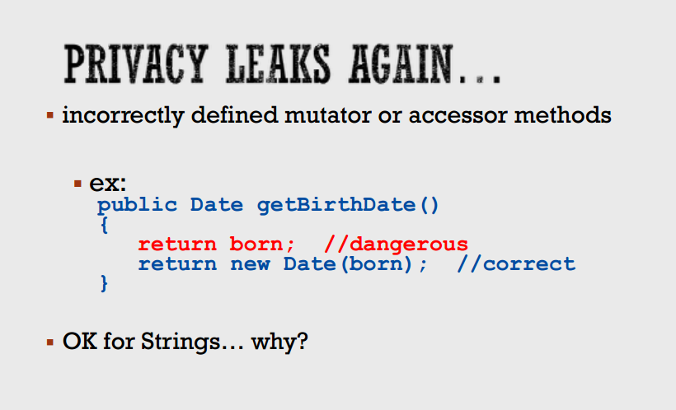

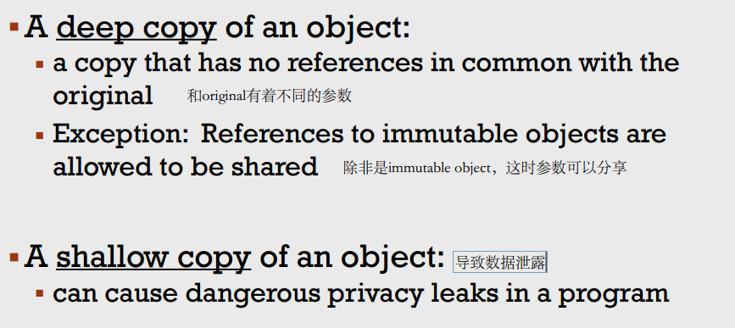

ch6

ch6

1.在java中，array本身是个object，所以这个array的名字是一个reference

所以必须要通过new来创造一个array

array内部的元素可以是primitive type或是一个object的reference

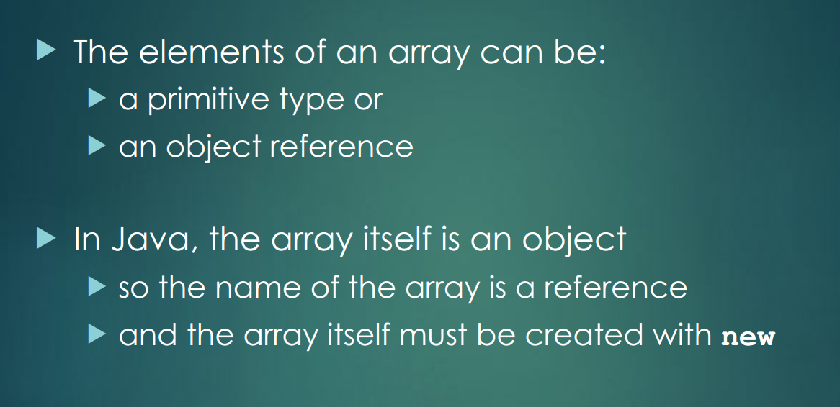

passing parameter参数传递

因为array是个Object,所以他可以在method里作为参数传递

像其他所有的object一样：传递的是他的reference,所以formal parameter与actual parameter的关系是aliases,所以改变formal parameter的同时也会改变actual parameter

我们不可以改变array的size

但是我们可以用另外一个array assign(=)这个array

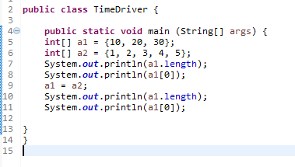 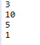

这时候a1与a2是aliases关系

Duplicating(复制)/Coping an array

怎么把一个array的内容复制到另一个里

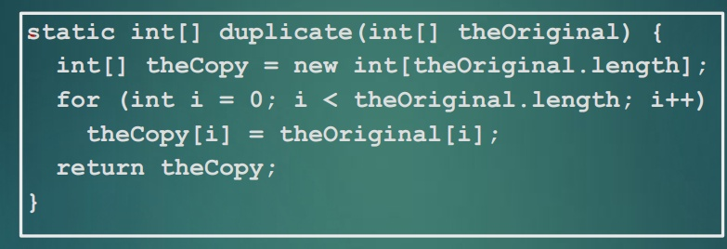

或者用内置的clone method(只能对1d array有效)



注意这个clone return出来的的array里是通用对象，我们需要自己指定我们需要的结果,比如说int[]

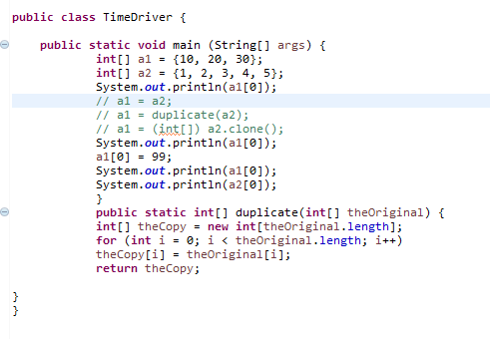a1=a2的时候，

a1=duxxxx的时候

a1=clone的时候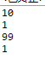

总结，用=的时候两者完全一样，改变1就会改变2  
用clone或者dxx，1变成了2但2还是独立的

一个method也可以return一个array

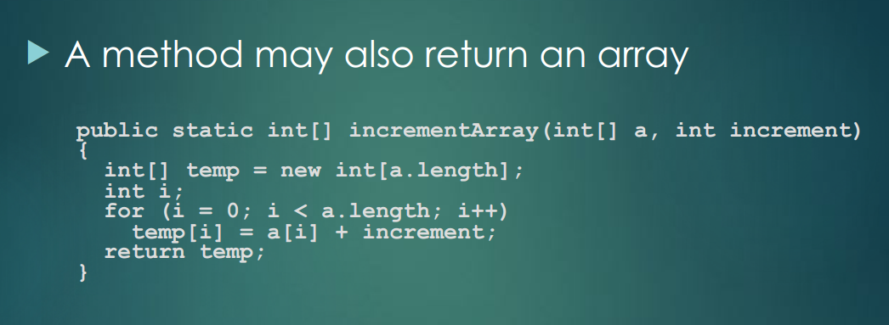

为什么要加static: 说白了，就是调用时候方便 不加static是非静态函数，访问需要new出该类的对象来调用，加上static是静态函数 可直接访问或者通过类名访问

return array变量有可能导致隐私泄露，所以当accessor(get)想要return array的内容的时候

一定要注意：

如果直接return private reference是不行的

隐私泄露

应该return一个private array的copy

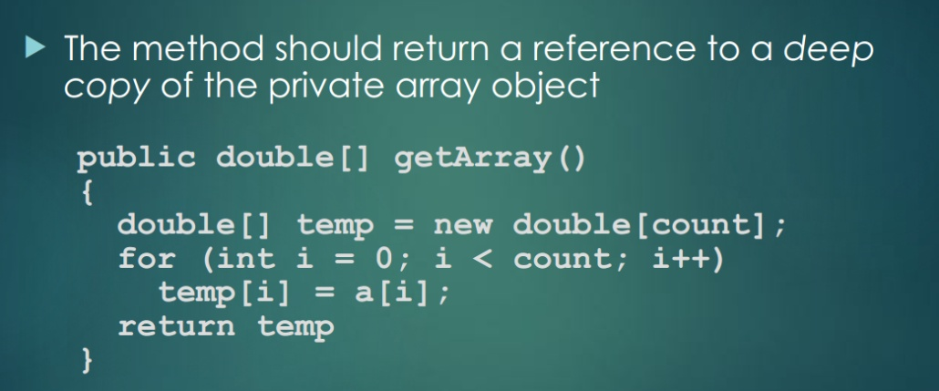

array可以由primitive type构成

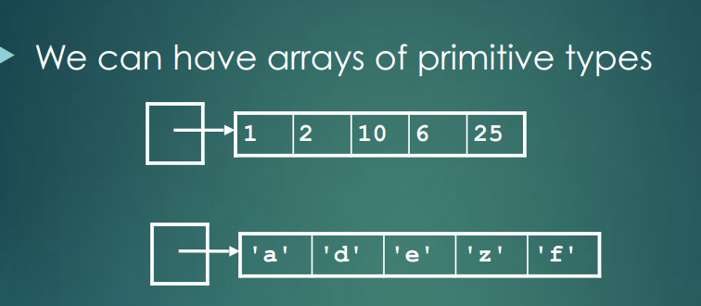

也可以由object，更准确的说是object的reference构成

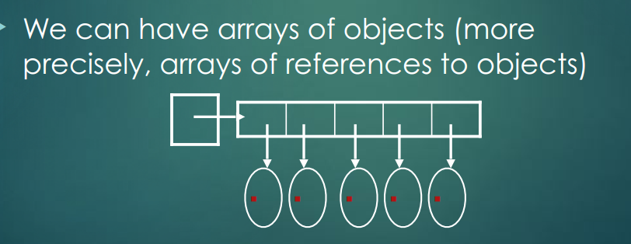

比如5个String object(string不会直接引用，而是有个reference)

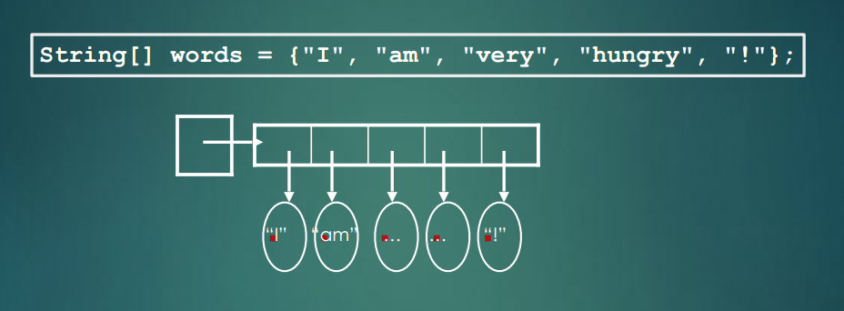

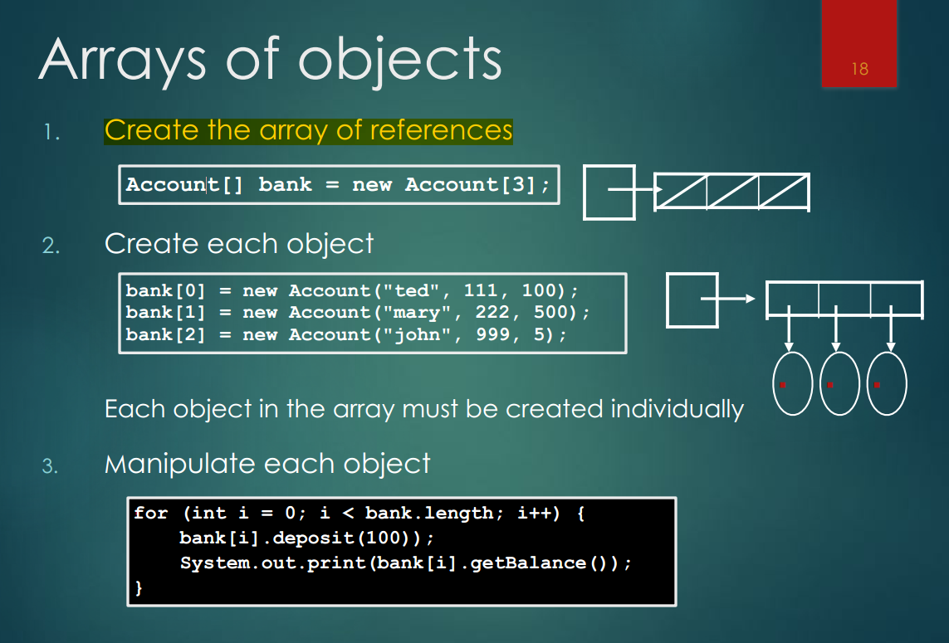

1.创建一个由reference组成的array

2.创造每个Object

3.使用每个object